**Redynamisation de la riziculture dans le bassin versant de Diouloulou en Basse Casamance (Sénégal)**

*Yancouba SANE1-2-3, Aïdara Chérif Amadou Lamine FALL1-2, Boubacar Demba BA1-2-3, Luc DESCROIX3-4*

*1Université Assane Séck de Ziguinchor,  
2Laboratoire de Géomatique et d’Environnement (LGE)*

*3Laboratoire Mixte International Patrimoine et Territoires de l’Eau (LMI/PATEO),*

*4Institut de Recherche et de développement (IRD)*

[*saneyancouba@gmail.com*](mailto:saneyancouba@gmail.com)*;* [*badembaba@gmail.com*](mailto:badembaba@gmail.com) *;* [*cherif.fall@univ-zig.sn*](mailto:cherif.fall@univ-zig.sn)

*Received XXXX 2019; Accepted XXXX 2019*

**Résumé :**

Bien que produit parfois à faible échelle, le riz constitue une denrée stratégique majeure dans les options de politiques publiques de l'État sénégalais. Ainsi, depuis plusieurs années, des investissements en infrastructures hydro-agricoles ont été consentis par l'État pour le développement de la culture du riz en Basse Casamance, confrontée aux effets des changements climatiques et aux déficits de main-d’œuvre rizicole. L’objectif de cette étude est d’analyser les stratégies de mise en valeur des terres rizicoles dans le bassin versant de Diouloulou. L’étude s’est essentiellement basée sur des entretiens individuelles et groupés avec les paysans (chefs de ménage), les structures (étatiques ou non) qui évoluent dans le domaine de la riziculture, des organisations paysannes, des riziculteurs, des chefs de villages et des maires des communes que polarise le bassin versant de Diouloulou.

Les résultats montrent que depuis plusieurs années des initiatives pour la mise en valeurs des terres rizicoles du bassin versant de Diouloulou sont en train d'être prises. Il s’agit notamment de la mise en place des digues anti-sel, et micro barrages, introduction de la mécanisation, des reboisements de la mangrove, amendement des parcelles par l'engrais organique et l'accès aux intrants. Malgré ces efforts, il est constaté dans le Bassin versant de Diouloulou une réduction progressive des surfaces rizicultivables et par ricochet la baisse des productions. Ceci est lié à des contraintes environnementales (salinisation, acidification et ensablement), socioéconomiques (gestion inefficace des ouvrages hydro-agricoles, faiblesse de la main-d’œuvre, de l’encadrement des producteurs…) et agronomiques (faible mécanisation, accès limité aux intrants et engins motorisés, liée aux manque de moyens financiers). Aujourd’hui, la plupart des vallées du bassin versant de Diouloulou sont sous-exploitées.

**Mots clés: redynamisation, riziculture, bassin versant, Diouloulou, Casamance**.

**ABSTRACT**

Although sometimes produced on a small scale, rice is a major strategic commodity in the Senegalese government's public policy options. For several years, investments in hydro-agricultural infrastructure have been made by the State for the development of rice cultivation in Lower Casamance, which is facing the effects of climate change and rice labour shortages. The objective of this study is to analyze rice land reclamation strategies in the Diouloulou watershed. The study was mainly based on individual and group interviews with farmers (heads of households), structures (state or not) that evolve in the field of rice cultivation, farmers' organizations, rice farmers, village chiefs and mayors of the communes that polarize the Diouloulou watershed. The results show that for several years now, initiatives for the development of rice-growing land in the Diouloulou watershed have been underway. These include the installation of anti-salt dikes and micro dams, the introduction of mechanization, reforestation of mangroves, the improvement of plots by organic fertilizer and access to inputs. Despite these efforts, there has been a gradual reduction in the area of rice that can be cultivated in the Diouloulou watershed and, in turn, a decline in production. This is linked to environmental constraints (salinization, acidification and silting), socio-economic constraints (inefficient management of hydro-agricultural structures, low manpower, supervision of producers, etc.) and agronomic constraints (low mechanization, limited access to inputs and motorized machinery, linked to lack of financial resources). Today, most of the valleys in the Diouloulou watershed are underexploited.

**KEYS-WORDS: revitalization, rice farming, watershed, Diouloulou, Casamance.**

1. **INTRODUCTION**

Avant les épisodes de sécheresse, la Casamance était concernée par un climat favorable (il faut préciser que la période 1950-1967 était elle-même spécialement humide) et fait depuis longtemps l'objet d'un intérêt particulier pour les questions rizicoles. Afin de réaliser son potentiel et de développer une riziculture plus productive, l'aménagement des rizières devient un impératif. Ceci est à l'origine de la mise en valeur des terres occupées par la mangrove, où le « riz salé » est cultivé depuis plus de 500 ans [1].

En effet, les zones de mangroves pouvaient être défrichées sans causer de problèmes particuliers de droits d'utilisation des terres. Les agriculteurs diolas qui occupaient ces terres hostiles maîtrisent parfaitement l'eau, rendant fertiles des vasières difficiles à mettre en valeur [2]. Des parcelles rizicoles ingénieusement disposées sont plus ou moins éloignées du village. La récolte était alors suffisante pour assurer la survie de ces populations. L'excédent était stocké en préparation pour l'année occasionnelle ou pour les fêtes rurales et les besoins du commerce (troc). Les mangroves fournissaient à cette période des ressources supplémentaires.

Cependant, à partir des années 1970 - 1980, la sécheresse est venue bouleverser la donne, rendant certaines rizières inexploitables (salinisation, acidification, manque d’eau, etc.). Ainsi, plusieurs espaces rizicoles sont abandonnés ; les productions et les rendements ont considérablement diminué. Au même moment, une demande croissante de riz au niveau national est observée. L’État a mis en place une politique de développement de ces terres après l'indépendance. Au départ, le problème était l'utilisation de méthodes traditionnelles à plus grande échelle et l'ajout de technologies plus efficaces, notamment en termes de drainage, afin de mieux dessaler le sol. L'expérience a été menée entre 1963 et 1975, et s'est malheureusement soldée par un échec en raison d'une méconnaissance de ces processus d'acidification des sols [3].

Afin de mieux maîtriser la gestion des ressources en eau de la vallée affluente du fleuve Casamance, il était prévu de construire des barrages dont les principes de fonctionnement sont calqués sur les principes utilisés par les agriculteurs des bassins versants rizicoles. L'idée est d'introduire de l'eau salée pendant les périodes de marée et de sécheresse pour éviter l'acidification et drainer l'eau dessalée du sol rizicole pendant la saison des pluies. Le système de porte battante assurait ce principe de fonctionnement, permettant à l'eau de passer dans les deux sens. Plusieurs projets ont démarré dans les années 1970 - 1980 comme les barrages de Guidel et d'Affiniam qui ont été mis en service respectivement en 1983 et 1987.

Les résultats du suivi du barrage de Guidel indiquent que le système de gestion initialement proposé a été modifié. La terre en amont étant acidifiée [4, 5], elle doit désormais être exploitée en barrage étanche au sel. La situation climatique s'est détériorée dans les années 1980. La petite vallée qui s'étend jusqu'au plateau continental s'est rapidement détériorée. Afin d'empêcher la progression impitoyable de l'eau salée, les gens ont commencé à construire de petites digues de sel avec un soutien financier extérieur. Ouvrage bétonné ou non, souvent équipé d'un dispositif d'ouverture, qui permet de stocker les eaux de ruissellement et d'évacuer l'eau qui a lessivé le sol salé au début de la saison des pluies [6]. Le PlDAC était le responsable de la construction et du suivi de 75 de ces petits ouvrages, tous situés en Basse Casamance. Ils sont complémentaires à d'autres travaux réalisés par la délégation chinoise et l'AFVP.

Ces investissements sont déjà lourds, eu égard aux résultats obtenus en matière de production rizicole. En 1985, le coût du barrage de Guidel est estimé à environ 2 milliards de FCFA pour 800 ha de terres salées encore à aménager. Celui d’Affiniam a coûté presque 6 milliards de FCFA soit 3 fois plus que celui de Guidel sans compter les aménagements pour 5000 ha de terres dégradées [5]. Ainsi, ces grands aménagements n’ont pas pu répondre aux attentes des paysans qui étaient tout d’abord de protéger les rizières contre la salinisation, mais aussi de récupérer les rizières abandonnées.

Ainsi, suite aux échecs de ces grands aménagements, l’État a initié un programme de construction de petits ouvrages (digues anti-sel), avec le projet intégré de développement agricole en Casamance (PIDAC) en 1984, en parfaite collaboration avec les villageois. Les paysans participent pleinement aux activités de maintenance et de gestion des ouvrages. Ceci a semblé être un grand succès [7]. C’est ainsi que plusieurs ouvrages ont été réalisés dans plusieurs vallées de la Basse Casamance notamment dans le Bassin versant de Diouloulou. Mais depuis l’avènement du conflit armé casamançais coïncidant avec la dégradation des conditions climatiques en Casamance, les résultats escomptés sont mis en péril. La Basse Casamance a assisté dès lors, à une désorganisation des forces productives et des conditions de la production rizicole impactant négativement les productions des paysans.

Avec les petits barrages qui demandent des dépenses relativement faibles, moins de 10 millions de FCFA en son temps (1980 – 1990), au moins 100 hectares de terres peuvent être protégés. Dès lors, la demande, parmi les paysans, devient ainsi forte, ce qui a nécessité la réalisation d'un grand nombre d'ouvrages de ce type.

En effet, pour la recherche d’une paix durable dans la région, d’autres programmes et projets de développement, comme le projet d’appui au développement rural de la Casamance (PADERCA), ont vu le jour dans le souci de soutenir l’effort de relance des activités socio-économiques à travers l’Agence nationale pour la relance des activités économiques et sociales en Casamance (ANRAC). Il faut également noter le rôle qu’ont joué les organisations non gouvernementales (ONG) notamment le Groupe de recherche et de réalisations pour le développement rural (GRDR) et autres partenaires œuvrant pour le développement rural, au cours de ces dernières années, dans un contexte de conflit armé, pour le maintien des activités rizicoles à travers différentes initiatives de protection et de réhabilitation des systèmes productifs dégradés et d’accompagnement des Organisations paysannes.

Par ailleurs, dans certains cas, certains petits barrages ont relativement bien fonctionné, surtout lorsque les sols sont légers. Il faut toutefois reconnaître que le gain de production n'est pas celui attendu [7].

Tout le problème de la gestion des barrages et des digues se pose encore avec acuité, car aucune solution n'est idéale et unique. Il s'agit de choisir celle qui présente le moins d'inconvénients sur un milieu déjà bien dégradé. Il est certain qu'un fonctionnement en barrage anti-sel s'impose maintenant en saison sèche pour sécuriser les rizières douces et limiter la dégradation chimique des sols. La mise en valeur des terres amont est plus que jamais à l'ordre du jour.

C'est un travail de longue haleine, qui nécessite la mobilisation de moyens humains et matériels importants. La stratégie actuelle de développement agricole en Basse Casamance doit abandonner les objectifs initiaux qui consistaient en un accroissement des terres emblavées et des rendements. Elle doit d'abord viser la sécurisation de la production rizicole et la réhabilitation de terres dégradées, quand cela est techniquement et économiquement possible.

**Présentation de la zone d’étude**

Le bassin versant de Diouloulou est situé dans la région de Ziguinchor (Sud du Sénégal) et au nord du département de Bignona. Il polarise les communes de Diouloulou, de Kataba 1, de Djinaky et de Kafountine (carte 1). Il a une superficie de 502 km2. La topographie est faible dans l’ensemble, la plus haute altitude étant de 45 m et la majorité des altitudes sont inférieures ou égales à 10 m. Il est caractérisé par un réseau de drainage dense qui soumet l’ensemble du Bassin versant à l’influence des eaux des bolongs et accentue la salinisation. La carte 1 montre la localisation du bassin versant de Diouloulou.

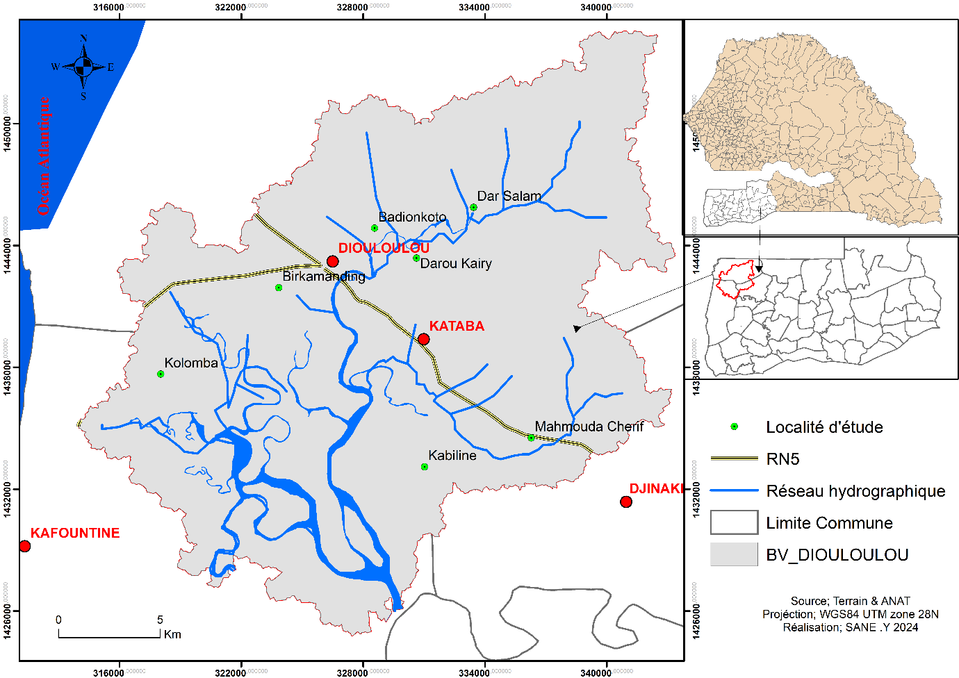

Carte 1: localisation du Bassin versant de Diouloulou

1. **Matériels et méthodes**

L’étude s’est basée sur des enquêtes socioéconomiques des riziculteurs, des entretiens, des focus groups auprès des différentes parties prenantes de la riziculture, et des observations directes sur le terrain.

Les informations qualitatives issues des entretiens (guides d’entretien et focus group) viennent confirmer les tendances qui se dessinent après les enquêtes ménages.

**Les guides d’entretien** ont été administrés aux chefs des villages (7 chefs de villages), aux producteurs (5 producteurs par villages) aux maires des différentes communes du bassin versant de Diouloulou : Diouloulou, Kataba 1, Kafountine, Djinaky. Des entretiens ont été aussi effectués auprès des responsables des organisations paysannes notamment au Comité d’Action pour le Développement du Fogny (CADEF), à l’Entente de Diouloulou (ED), à l’association des planteurs de l’arrondissement de Diouloulou (APAD), (ASAPID), au Cadre Régional de Concertation Rural (CRCR).

Ils ont été réalisés avec les responsables des structures (étatiques ou non étatiques) intervenant dans le domaine de la riziculture, en particulier, la Direction Régionale du Développement Rural (DRDR), le Groupe de Recherche et de Réalisations pour le Développement Rural (GRDR), le chef de centre de l’Institut Sénégalais de Recherches Agricoles (ISRA/Djibélor), le Projet Pôle de Développement de la Casamance (PPDC), le service départemental du développement rural (SDDR), le Service départemental des eaux, forêts, chasse et conservation des sols de Bignona, l’ANCAR, le PAM.

**Les Focus group** ont été organisés dans les 7 villages de notre échantillon : Kabiline, Mahmoudou Cherif, Dar Salam, Darou Khairy, Birkamading, Colomba, et Badionkotong. Ils ont consisté à réunir des personnes-ressources en vue de recueillir des informations crédibles à travers des discussions orientées. Pour ce faire, toutes les couches sociales sont regroupées (jeunes paysans, paysans adultes, vieux et vieilles paysannes et les paysans « retraités », s’il y en a) afin de dégager les nouvelles tendances. C’est-à-dire chaque groupe socioculturel est représenté.

Le choix porté sur ces groupes socioculturels est motivé par la diversité des perceptions des effets de la variabilité climatique, des dégradations des rizières, des efforts de mise en valeurs, des contraintes et des stratégies de résiliences. Pour les paysans âgés, c’est pour profiter de leur vécu et expérience afin d’avoir des informations sur les situations anciennes. En outre, les adultes sont interrogés parce qu’aujourd’hui, ils sont les principaux acteurs de la riziculture. Cependant, les jeunes paysans sont associés dans la mesure où c’est à eux d’assurer la relève de la production rizicole dans un contexte de dégradation des rizières et de mutation socio-économique, culturelle et environnementale.

Ces focus group ont permis d’avoir une appréciation globale de la dynamique des terres salées et ses répercussions sur les activités socio-économiques, les stratégies de mise en valeur et de la sécurité alimentaire des ménages et l’environnement. Au total, sept focus group sont organisé en raison d’un par village : Kabiline, Mahmoudou Cherif, Dar Salam, Darou Khairy, Samboulandiang, Colomba, et Badionkotong.

Les informations tirées des discussions avec les paysans ont permis de dégager les tendances globales des changements globaux intervenus depuis les périodes d’avant ou début de sécheresse à nos jours.

**II. Résultats**

**2.1 initiatives de lever des contraintes de mise en valeur des parcelles rizicoles**

La salinisation et l‘acidification sont les contraintes majeures de l’exploitation des terres rizicoles de la Basse Casamance. Les moyens pour lutter contre elles existent, mais nécessitent une maîtrise de la ressource en eau, ce qui est loin d'être aisé dans une région si plate même si s’il y a au moins 1500 ans que les Bainoucks, les Diolas, les Pepels les Floups et les Manjaques maîtrisent ces techniques. De nombreux travaux ont été réalisés dans cette région afin d'apporter des solutions techniques satisfaisantes.

**2.1.1 La lutte mécanique : digues anti-sel et micro-barrages**

Pour lutter contre la salinisation qui a considérablement réduit les superficies rizicoles de Basse Casamance, des aménagements hydro-agricoles ont été mis en place dans les années 1980-1985. Deux types d’aménagements ont ainsi vu le jour pour combattre les effets de la salinité. D’une part, des grands projets de barrages anti-sel (Affiniam et Guidel) ont été construits, d’autre part, à l’instar des populations locales et des organismes de développement, de petits ouvrages anti-sel ont été édifiés pour arrêter l’entrée des eaux salées à l’intérieur des petites vallées alluviales. Force est de constater que malgré tous les aménagements réalisés, la salinisation et l’acidification des terres rizicoles s’observent toujours dans toute la Basse Casamance et progressent dans le temps et dans l’espace, affectant même les zones de terrasse jusque-là épargnées.

Face à ce problème, les riziculteurs de Basse Casamance en général et du bassin versant de Diouloulou en particulier, ont développé des stratégies pour préserver leur production. L’abondance des précipitations permet en effet de maintenir un équilibre propice à cette céréale, sur des terres naturellement salées par des intrusions marines dans les nappes souterraines. Cette stabilité a toutefois été rompue par la sécheresse des années 1970 - 1980 dans le pays [8]*.* La concentration de sel dans les sols, insuffisamment lessivés par les pluies, augmente au point d’affecter les rendements ou de compromettre la production.

Pour lutter contre cette dégradation de leurs terres, les paysans ont mis en place des outils spécifiques il y a longtemps. Côté mer et mangrove, ils ont bâti des digues pour empêcher la progression de la langue salée. Côté terre, ils ont édifié des petits barrages et des réservoirs, vers lesquels sont canalisées les eaux des pluies (planche 1). La ressource ainsi précieusement capitalisée peut-être entièrement mobilisée pour créer une lame d’eau douce dans les rizières.

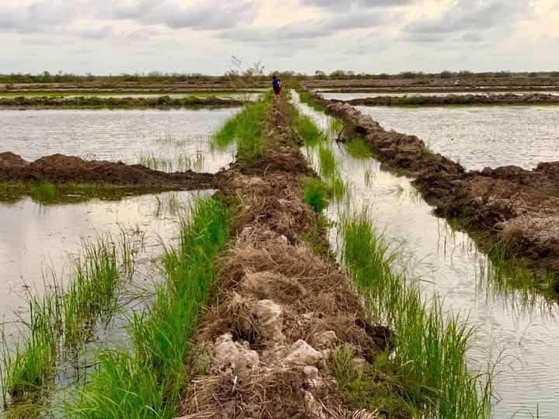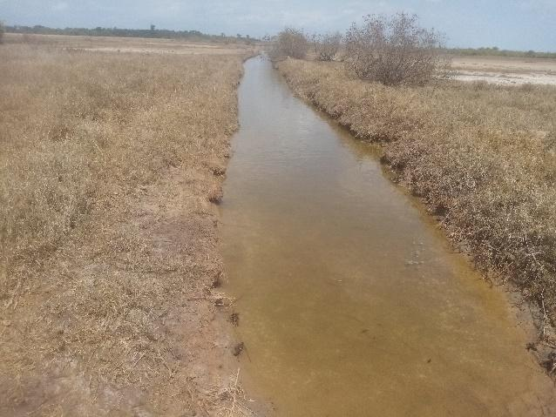

**Planche 1** : des drains pour faciliter l’évacuation des eaux (Cliché Sané 2023)

Grâce à ces efforts, déployés à l’échelle de la parcelle ou de la vallée, certains paysans sont parvenus à récupérer certaines parcelles rizicoles jadis abandonnées et à maintenir leur activité.

Ces infrastructures sont néanmoins difficiles à maintenir en état, il faut sans cesse les consolider, les réparer ou les reconstruire. Une autre limite des aménagements mécaniques reste leur efficacité partielle.

Au-delà des digues traditionnelles construites par les populations elles-mêmes, des digues modernes (construites avec des engins) ou des digues traditionnelles améliorées (construites par les populations avec des outils rudimentaires, mais avec une assistance technique des ONG ont été construites.

Ces digues ont généralement deux fonctions : il s’agit d’une fonction anti-sel (digue anti-sel), la digue protège ou isole une étendue de terre de l’avancée des eaux salées et d’une fonction de retenue (digue de retenue), elle freine l’eau dans sa course et étend la nappe d’inondation sur une plus grande superficie cultivable. Elles sont souvent équipées de micro-barrages.

En effet, les micro-barrages permettent simplement de stopper l’écoulement de surface, mais n’agissent pas sur l’écoulement souterrain (planche 2). Quant aux digues anti-sel, elles souffrent de l’absence d’un dispositif de drainage adapté permettant d’évacuer les eaux chargées de sel après lessivage. Ainsi, toute stratégie mécanique d’aménagement des terres rizicoles du bassin versant de Diouloulou devra au préalable répondre aux questions suivantes : comment canaliser l’eau de pluie pour lessiver les sels et favoriser le drainage des eaux salées ? Comment drainer les couches superficielles et maintenir l’hydromorphie des couches profondes afin d’éviter l’oxydation de la pyrite et l’acidification des sols ?

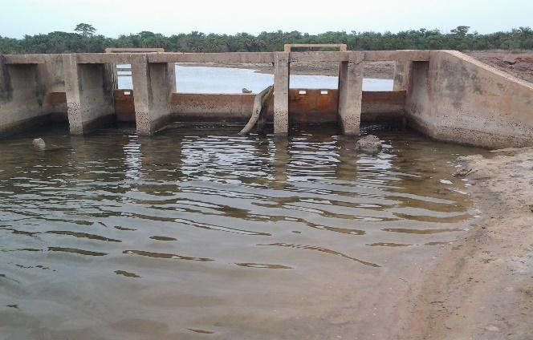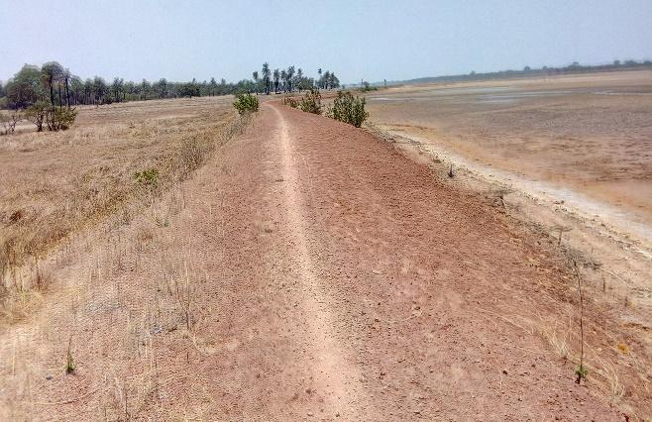

**Planche2:** quelques méthodes de lutte mécanique dans le bassin versant de Diouloulou : endiguement et micro-barrage (Cliché Sané, 2023)

Le problème principal du drainage demeure la définition d'un calendrier de travail pour les activités à mener. Une erreur d'appréciation peut nuire à l'efficacité des aménagements. Il faut donc choisir le bon moment pour évacuer les eaux chargées de sel en ouvrant les vannes : une ouverture tardive entraîne la *« resalinisation »* du profil après évaporation de l'eau et une ouverture précoce ne permet pas un lessivage conséquent des sels. Une fois que les terres sont préservées des principaux facteurs de dégradation, des mesures d’accompagnement, ou stratégies de lutte complémentaires doivent être entreprises pour une meilleure expression de leur fonction de production dans la durabilité.

**2.1.2 La lutte agronomique ou culturale**

Il s'agit de limiter les pertes d'eau par remontée capillaire et évaporation. Pour ce faire, le travail du sol en surface et sa couverture par une couche de paille s'avère efficace.

**2.1.3 Le labour superficiel du sol**

L'étude des états de surface a permis de mieux comprendre le mode de fonctionnement de la composante superficielle des sols acides et salés du Bassin versant de Diouloulou. Elle a en particulier révélé les contraintes majeures qui se posent au site et qui constituent un obstacle aux stratégies de récupération.

Une de ces contraintes demeure la cristallisation du sel en surface au niveau des zones dénudées, notamment dans les localités de Dar-Salam et Darou Khairy, Colomba entre autres. Ce phénomène résulte en général des remontées capillaires d'eau salée à partir de la nappe, favorisées par l'intense évaporation pendant une longue période de l’année (janvier à juin). Il a été démontré que la récupération de ces sols acides et salés devra d’abord s'attaquer à l'influence de l'eau salée provenant de l'estuaire (pendant les marées hautes) ou de la nappe. L'endiguement permet donc de régler simplement une partie du problème en réduisant l'invasion marine (composante horizontale). Pour ce qui est de la nappe salée (composante verticale), la solution pourrait partiellement résider dans le labour superficiel du sol. Ce travail du sol crée en général une rupture dans la remontée de l'eau salée.

La zone de discontinuité ainsi créée entre l’horizon labouré et l'horizon sous-jacent constitue un tampon, sorte de barrière empêchant l'eau chargée de sel d'accéder à la surface du sol.

Le dessalement des terres est un problème auquel sont confrontés un bon nombre de pays [8]. Des techniques ancestrales ont peut-être donné des résultats convaincants. Cependant, le dessalement en zone de mangrove est un exercice délicat, dans la mesure où le substrat est particulièrement fragile. Il est parfois illusoire de dessaler ces sols qui se trouvent être constamment sous l’influence des eaux marines. Un dessalement superficiel peut être considéré comme suffisant pour une reprise satisfaisante des plants de riz au repiquage dans ces rizières de la Basse Casamance et plus particulièrement du Bassin versant de Diouloulou. La culture billonnée (Planche 3), traditionnellement pratiquée par les paysans diolas, facilite ce processus [9, 1]. Il faut préciser qu’un réseau de drainage bien adapté est, en général, un complément indispensable pour évacuer les sels dissous dans le sol des parcelles rizicoles.

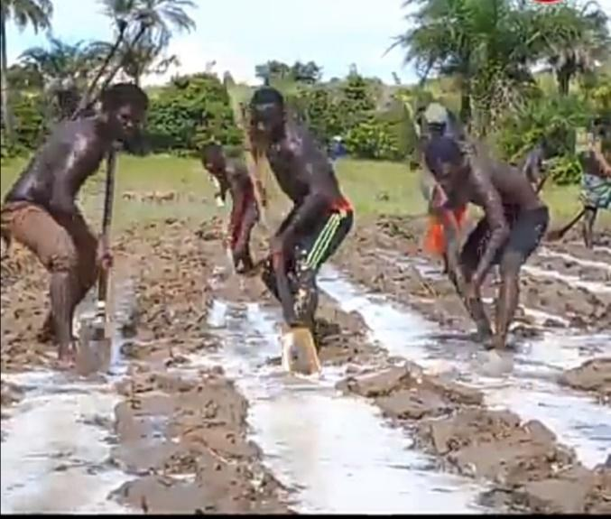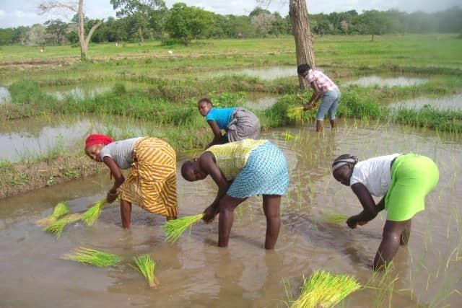

**Planche 3 :** labour au « kadiandou » et repiquage du riz dans la vallée de Kabiline (Cliché Sané, 2023)

**2.1.4 Introduction de la mécanisation de la riziculture dans Bassin versant**

La tendance à la professionnalisation concerne en premier lieu la production semencière, mais l’État dans sa politique de développer la riziculture, met l’accent sur la mécanisation dans la production par le biais de la distribution de batteuses et motoculteurs, ainsi que des tracteurs, subventionnés à hauteur de 60%. Cependant, ces distributions semblent progresser très lentement. De même, la distribution des décortiqueuses afin d’améliorer la qualité des grains transformés et les quantités de riz de consommation commercialisées.

En effet, la dotation de l’entente de Diouloulou en matériel agricole (tracteurs, motoculteurs, batteuses, décortiqueuses, etc.) a contribué à l’allègement des travaux agricoles des hommes et femmes et à l’augmentation des emblavures dans l’arrondissement de Kataba 1 (planche 4). Dans certaines localités comme Kabiline où plusieurs parcelles jadis abandonnées à cause de la salinisation ou du manque de main-d’œuvre sont aujourd’hui remises en culture. Par exemple pour les multiplicateurs de semence, le paiement de certains des travaux peut s’effectuer en nature après la récolte et le surplus de la production est acheté. Ce qui règle en partie le problème de financement des travaux rizicoles. Le tableau 1 fait état des activités du matériel et les modalités de paiement.

**Tableau 1** : activités de services rendus et modalités de paiement

|  |  |  |  |
| --- | --- | --- | --- |
| **Matériels agricoles** | **Types**  **d’activités** | **Prix et modalités de**  **Paiement pour les**  **membres de l’EGAD** | **Prix et modalités de**  **paiement pour les autres** |
| Tracteurs | labour | 20000 Francs CFA/ha et jour payable après la  Commercialisation des semences. | 25000 Francs CFA/ha  Payé automatiquement  après la prestation de service. |
| Motoculteurs | Labour | 10 000 Francs CFA/ha  payable après la vente des semences produites. | 12500 Francs CFA/ha payé au comptant après la prestation de service. |
| Transport  (Fumure, sables,  bois, etc.). | 3000 Francs CFA/  Chargement payé au  Comptant | 3000 Francs CFA par  Chargement payé après service rendu. |
| Batteuses | Battage du riz | 500 Francs par sac de 50Kg battu payable en argent ou en nature après la  commercialisation des semences. | 500 Francs CFA/sac de 50kg payés comptant |
| Décortiqueuses | Décorticage du  riz paddy | 1000 Francs CFA pour un  sac de 40 kg de paddy payé sur place | 1000 Francs CFA pour un  sac de 40 kg payé sur place |

Source : Dembo Diédhiou vice-président de l’EGAD.

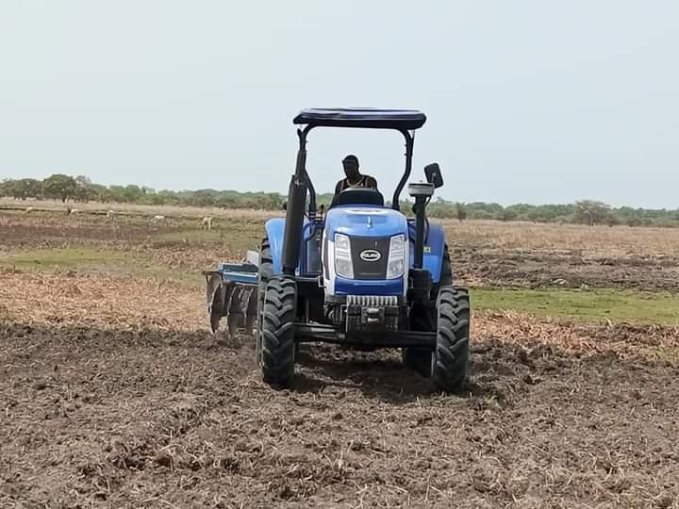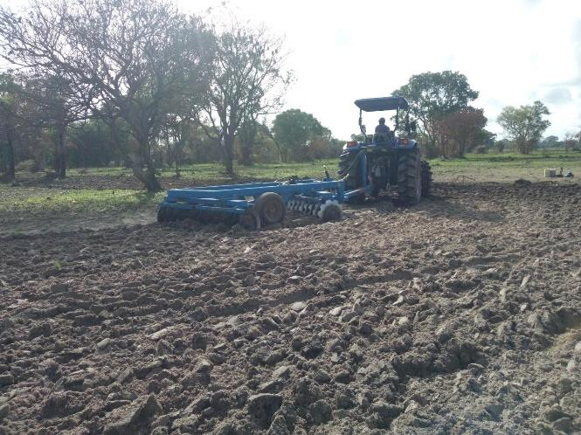

**Planche 4:** opération de labour au tracteur à Kabiline (Cliché Sané 2023)

**2.1.5 Le reboisement de la mangrove**

Comme l’ensemble de la Basse Casamance, le BV de Diouloulou avait connu une dégradation de la végétation de mangrove durant les années de sécheresse.

La dégradation de la mangrove serait un facteur qui peut accroître les risques de salinisation des rizières, car celle-ci joue un rôle de protecteur non négligeable des rizières face à la salinisation. C’est ainsi que plusieurs programmes de reboisement ont été initiés dans le Bassin versant de Diouloulou par certaines ONG en parfaite collaboration avec les paysans. Il y a eu aussi la participation des services des eaux et forêts en collaboration avec Millenium Challenge Account (MCA) dans cette activité de reboisement. Il y a également une forte implication de l’Aire marine protégée (AMP) d'Abéné dans ces activités de reboisement. Le choix des propagules reboisées est plus porté sur le genre *Rhizophora.* Ceci se justifie par le fait que cette espèce est rustique et régénère plus facilement et très rapidement dans la terre argileuse. La Planche 5 illustre les Reboisements de la mangrove à Colomba.

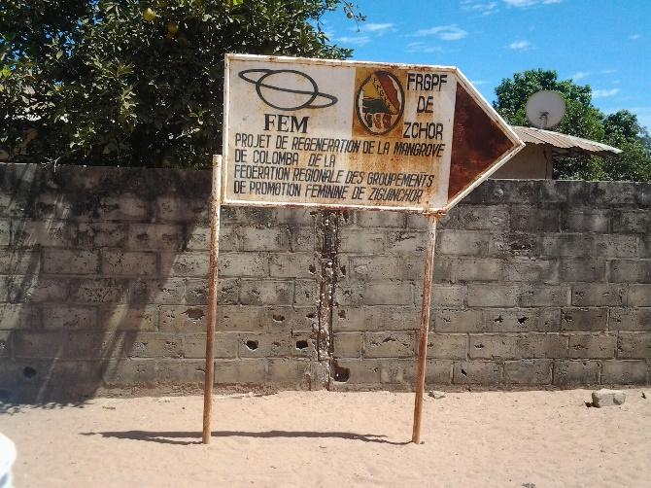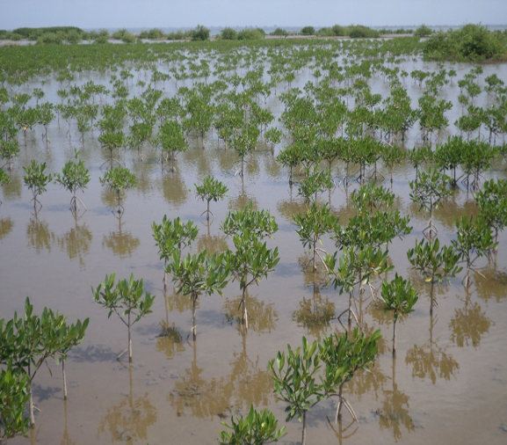

**Planche 5** : reboisement de la mangrove à Colomba (La Fédération Régionale des Groupements de Promotion Féminine de la région de Ziguinchor) (Cliché SANE, 2023)

**2.1.5 L'amendement des terres rizicoles par l’engrais organique**

L'épandage de fumier, des feuilles mortes, compost, coques d’arachide, résidus de cultures, sciure de bois, les bouses de vaches, les fientes de poules, la cendre pendant la saison sèche ou à l'approche de l'hivernage, est une technique pratiquée par certains riziculteurs du bassin versant Diouloulou (planche 6). Le principe de base est simple : il s’agit de lutter contre la salinisation des sols, c’est favoriser le lessivage des sels, le remplacement de l’ion sodium (Na+) par un autre cation (le Ca2+ par exemple) qui modère le milieu. Cette technique s'est révélée très efficace dans la récupération des terres salées par les paysans. En effet, la matière organique favorise le lessivage des sels à travers les acides organiques qui fixent les ions sodium et les entraînent avec les eaux de pluie [11]. L’épandage du fumier dans les parcelles rizicoles était beaucoup pratiqué avant et au début des années de sécheresse, période pendant laquelle il y avait une main-d’œuvre jeune et abondante. Par ailleurs, celle-ci est aujourd’hui moins appliquée sauf dans quelques rares localités où les paysans tentent de maintenir cette pratique.

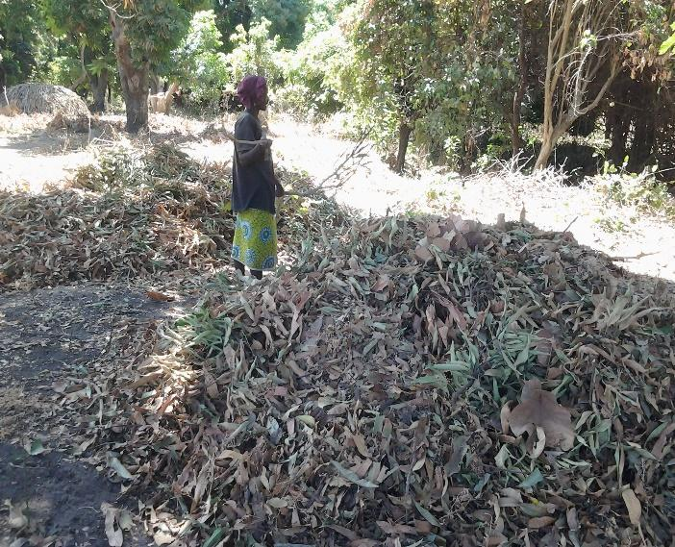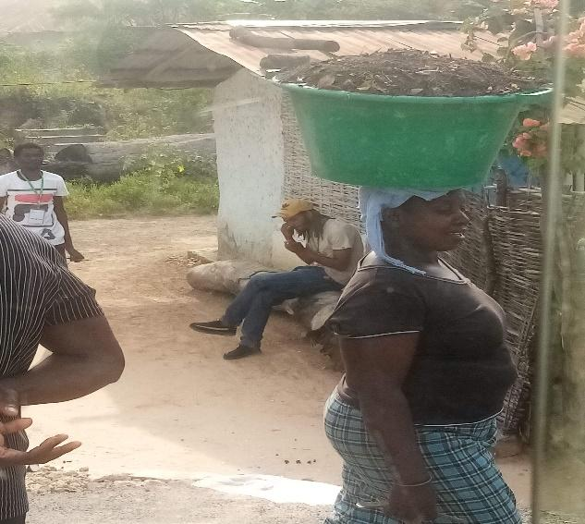

**Planche 6:** collecte de fumier organique (feuilles de manguiers et bouses de vache) pour la fertilisation des rizières à Kolomba (Cliché Sané, 2024)

**1.1.6. L’accès aux intrants (engrais, semences certifiées et améliorées)**

L’utilisation de semences certifiées et améliorées se fait dans le but d'accroître la production rizicole. Ces semences sont pour la plupart certifiées et adaptées aux actuelles perturbations climatiques et aux problèmes environnementaux.

En effet, dans le Bassin versant de Diouloulou, l’acteur le plus dynamique dans la facilitation aux paysans à l’accès aux intrants est l’Entente de Diouloulou avec comme partenaire principal le PPDC et aujourd’hui la SODAGRI.

En plus du PPDC, l’Entente a également un vaste réseau de partenaires tels que :

* Collectivités locales : les 4 communes de l’arrondissement Kataba 1(Kataba1, Diouloulou, Djinaky et Kafountine
* Services déconcentrés de l’État : DRDR, SDDR, CADL, sous-préfecture de Kataba 1
* Agences et institutions : ISRA, ANCAR, Lycée agricole de Bignona, EAUX ET FORÊTS, SODAGRI, Centre de formation technique de Baila, CNFTAGR, CICR
* Projets /programmes : Naatal Mbay, USAID KAWOLOR, PRGTE, ONGS : FONGS, SOS FAIM, COOSPE.
* Associations : DIOULOULOU, CRCR, ASDCOD, AJAC, CLCOP, ASCE, APAD, FRGPF, ASAPID, CADP
* Structures de financement : CNCAS,

Tous ces partenaires participent de manière directe ou indirecte à la redynamisation de la riziculture (accès gratuits ou subventionnés aux intrants, production de semences, mécanisation, formation, encadrement, transformation, lutte contre la salinisation, vulgarisation des nouvelles technologies (planche 7), choix variétal selon la topo-séquence des sols, etc.)

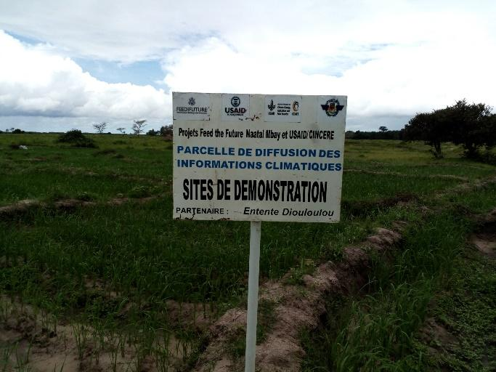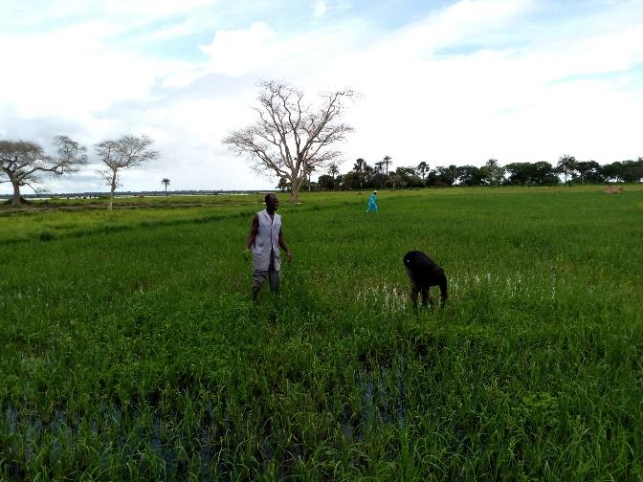

**Planche7 :** parcelle de diffusion des informations climatique à Kabiline (Cliché SANE 2020)

Ainsi, ce sont ses différents partenaires qui lui fournissent des semences gratuites ou subventionnées, en fonction des variétés demandées par la population. Différentes variétés distribuées sont répertoriées : BG 90/2, WAR, Tox728-1, BW248-1, WAP 56-50, DJ, IRAT 10, ROK 5, NERICA, SAHEL. Avec ces variétés les rendements peuvent atteindre 1,80 tonne à l’hectare (tableau 2). La semence est vendue aux riziculteurs à 100 FCFA le kg et est rachetée après la récolte à 250 Fr le kg par l’entente de Diouloulou. L’Entente fournit aussi des intrants subventionnés (Tableau 2).

**Tableau 2:** production de semence en 2018

|  |  |  |  |  |
| --- | --- | --- | --- | --- |
| **Variétés** | **Niveau à produire** | **Superficie (ha)** | **Rendement (T /ha)** | **Production (T)** |
| BG90/2 | Base | 43.6479 | 1.69 | 73.76 |
| R1 | 62.6305 | 1.69 | 105.84 |
| WAR | BASE | 17.671 | 1.65 | 29.15 |
| R1 | 121.4174 | 1.65 | 200.33 |
| Tox 728-1 | Base | 1.2 | 1.77 | 2.124 |
| R1 | 11.872 | 1.77 | 21.013 |
| BW248-1 | Base | 3.15 | 1.86 | 5.85 |
| R1 | 5.106 | 1.86 | 9.42 |
| WAP 56-50 | R1 | 0.38 | 1.26 | 0.47 |
| DJ | Base | 0.1485 | 1.57 | 0.23 |
| R1 | 4.53 | 1.57 | 7.11 |
| IRAT 10 | R1 | 0.4 | 1.25 | 0.5 |
| ROK 5 | Base | 5.106 | 1.52 | 7.76 |
| R1 | 14.159 | 1.52 | 21.52 |
| NERICA | Base | 1.36 | 1.37 | 1.86 |
| R1 | 3.6915 | 1.37 | 5.05 |
| SAHEL | Base | 1.15 | 1.54 | 1.77 |
| R1 | 56.2305 | 1.54 | 86.59 |
| **Total** |  |  |  | **580.347** |

**Source**: rapport Entente Diouloulou 2018

L'apport d'engrais calcique ou phosphaté permet de remonter le pH des sols acides, De nombreuses études l'attestent de par le monde [12], on observe une amélioration très sensible des rendements lorsque des engrais phosphatés sont apportés. Les formes solubles semblent plus efficaces que les formes naturelles et insolubles. Le phosphate tricalcique de Taïba, phosphate naturel du Sénégal, présente néanmoins des effets significatifs. L'utilisation de coquilles d'huîtres broyées, riches en calcaire, peut constituer une autre source possible [13]. Dans ce bassin versant, l’utilisation de l’engrais varie d’une localité à l’autre. Le constat est que l’engrais chimique est plus utilisé dans le village de Kabiline. Dans ce village, la majeure partie des paysans amende ses rizières avec de l’engrais chimique. Ceci peut s’expliquer par la relation qui existe entre eux et l’Entente de Diouloulou.

Avec l’Entente de Diouloulou, le sac d’engrais chimique peut coûter 10000fr CFA. Pendant la campagne 2021, beaucoup de paysans ont bénéficié gratuitement auprès de la SODAGRI de l’engrais bio (« ***GREEN OK »).*** Il faut noter que dans cette localité beaucoup de paysans évoluent dans la production de semence ; de ce fait, certaines pratiques culturales leurs sont exigés (amendement de l’engrais industriel, respect du calendrier cultural, repiquage à temps c’est-à-dire repiquer les pépinières de riz à deux feuilles).

Par ailleurs, le recours systématique aux amendements se heurte parfois àdes considérations économiques. Les charges d'exploitation d'une rizière s'en trouvent sensiblement alourdies pour certains riziculteurs. Donc il, préfèrent de l’engrais naturel qui demande également de moyens de transport ou d’une main-d’œuvre disponible et jeune, mais que le ménage peut faire avec les moyens de bord. Certains pensent que l’engrais chimique diminue progressivement la fertilité du sol.

**Tableau 3** : accès aux intrants en 2018

|  |  |  |  |
| --- | --- | --- | --- |
| **Intrants** | **Quantité (Kg)** | **Nombre de Bénéficiaires** | **Nombre de Femmes** |
| Semences | 40 000 | 2881 | 1424 |
| NPK | 75 000 | 2881 | 1424 |
| Urée | 85 000 | 2881 | 1424 |
| Total | | 2881 | 1424 |

**Source :** Rapport Entente de Diouloulou 2018

**2.2. Blocages techniques et socio-économiques des efforts de mise en valeur des vallées rizicoles dans le Bassin versant de Diouloulou.**

Le développement agricole et rural en Basse Casamance est fortement menacé et limité par plusieurs facteurs de différentes natures. Dans les vallées du Bassin versant de Diouloulou, l’environnement et les systèmes de production se dégradent progressivement malgré les efforts déployés [14]. Cette dégradation est perceptible dans la plupart des vallées qui ont été réhabilitées et aménagées pendant les dernières années avec la réalisation d’ouvrages hydro-agricoles (barrages anti-sel, digues de rétention, etc.). C’est ce qui justifie en partie, dans plusieurs localités du Bassin d’étude une réduction progressive des surfaces rizicultivables et par ricochet la baisse des productions.

**2.2.1. Les facteurs environnementaux de blocage de la mise en valeur des vallées rizicoles du Bassin versant de Diouloulou.**

La salinisation, l’acidification des sols et, dans une faible mesure, l’ensablement sont les principaux phénomènes observés dans les vallées du bassin versant de Diouloulou. Ce processus de dégradation des terres rizicoles observé après les grandes sécheresses laisse toujours des traces et rend vulnérable l’activité rizicole (tableau 4). La salinité de ces rizières est souvent liée à la remontée de la langue salée ou à l’envahissement des eaux du bolon [15].

Il faudra noter que dans le cours d’eau du BV de Diouloulou, la valeur de la CE tourne autour de 45 mS/cm en saison des pluies (août 2017) et de 65 mS/cm (mars 2018) à 75 mS/cm (juin 2018) en saison sèche.

En amont des vallées, il existe par endroit des dépôts de sable au niveau des zones de transition entre les plateaux et les bas-fonds. Ce qui entraîne à ce niveau un recul des rizières vers le plateau et une réduction de l’efficacité de certains ouvrages d’aménagement comme les barrages de retenues et anti-sel. Le tableau 4 fait état des facteurs environnementaux de blocage de la mise en valeur des vallées rizicoles du Bassin versant de Diouloulou.

**Tableau 4** : facteurs environnementaux de blocage de la mise en valeur des vallées rizicoles du Bassin versant de Diouloulou

|  |  |  |  |  |
| --- | --- | --- | --- | --- |
| **Facteurs de dégradation** | **Vallée** | **Causes directes**  **et indirectes** | **Impacts** | **Constat et entretien** |
| **Salinisation** | Vallées aménagées  et non aménagées | -Avancée de la langue saline dans le réseau hydrographique  -Aléas climatiques  -Mauvaise entretien et gestion des ouvrages hydroagricoles | -Réduction des superficies emblavées  Baisse de productivité de la riziculture  -Dégradation de la mangrove  -Baisse de la qualité du sol et  de l'eau | -Rapporté sur 100% des vallées Visité et par des riziculteurs (entretien) |
| **Acidification** | Vallées aménagées et non aménagées  Déficit pluviométrique | Déficit pluviométrique  Rabattement des aquifères  Oxydations des sulfures  Barrages anti-sel | Dégradation des formations de mangrove  Abandon des rizières | - Rapporté sur 100 % des vallées, (entretien et observation) |
| **Ensablement** | Vallées aménagées  et non aménagées | Phénomènes érosifs | -Réduction de la superficie cultivable  -Dépôt des sables et réduction de la fertilité des sols des bas-fonds  Recul des rizières sur les zones de transition entre les plateaux et les bas-fonds.  -Réduction de l'efficacité des ouvrages d'aménagements | -Rapporté sur 100 % des vallées,  Et par des riziculteurs (entretien) |

**Source**: Sané, 2023

**2.2.2. Les facteurs socio-économiques de blocage de la mise en valeur des vallées rizicoles du Bassin versant de Diouloulou.**

Suite à la sécheresse des années 1970-1980, l’exode rural des jeunes vers les grandes villes sénégalaises et vers les pays voisins comme la Gambie a entrainé un fort déficit de main-d’œuvre dans le monde rural *en sus* du vieillissement actuel de la fraction active restée sur place [16, 2, 17]. En effet, ce sont les paysans âgés (40 à 65 ans) surtout qui s’activent dans la riziculture dans les vallées du Bassin versant de Diouloulou. Cet attachement des paysans âgés à la riziculture est lié en partie à la place culturelle du riz dans la société diola en particulier. En outre, de plus en plus, les jeunes s’orientent vers d’autres activités génératrices de revenus financier telle que : l’arboriculture fruitière et le maraîchage, qui les occupent presque toute l’année.

Ainsi, le manque de main-d’œuvre associé à l’absence d’appui technique et financier réduit à néant les efforts d’entretien des aménagements hydro-agricoles pour la protection des vallées et la gestion de l’eau (planche 8 et 9).

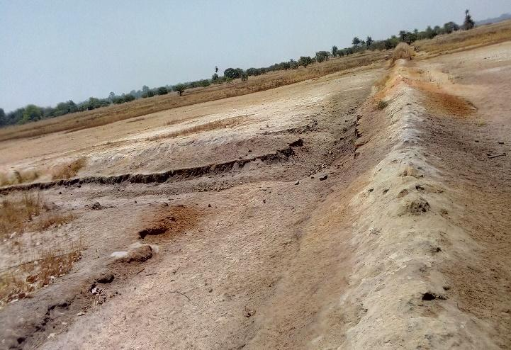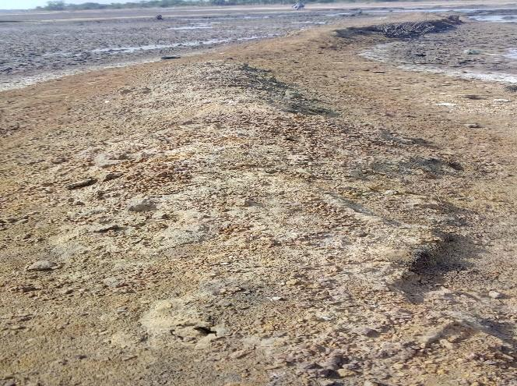

**Planche 8** : digues détériorées par manque de renouvellement dans la vallée de Birkamading (Cliché Sané, 2023)

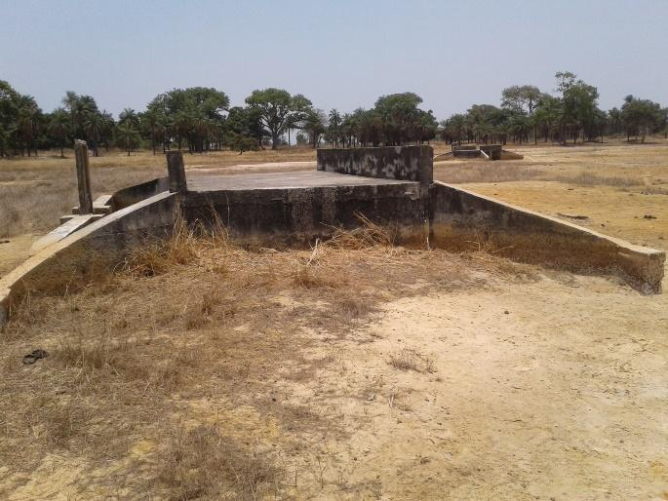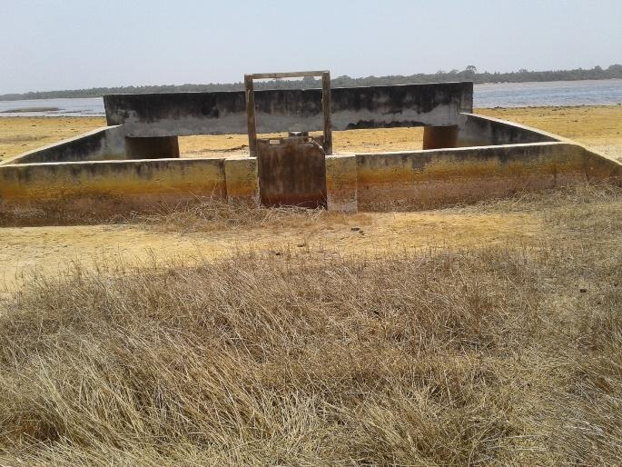

**Planche 9** : barrage abandonné par manque de renouvellement de la Digue à Karongue (Cliché Sané, 2023)

Plusieurs de ces aménagements ne sont pas entretenus ou sont mal gérés (Planche 9). Beaucoup parmi eux ne sont plus fonctionnels et sont laissés à la merci de la nature (photo9).

Aujourd’hui, malgré les efforts consentis en termes d’aménagement des vallées, ces vallées rizicoles sont pour la plupart sous-exploitées (planche 10). Cette sous exploitation est liée :

- d’une part, au manque de main-d’œuvre et de moyens techniques pour le renouvellement des digues, pour les travaux rizicoles, d’organisation pour la gestion des aménagements hydro-agricoles et par un faible niveau d’encadrement des agriculteurs ;

- d’autre part à la divagation des animaux qui constitue un problème complexe difficile à gérer notamment dans les localités de Mohamouda Chérif, Darou, Khairy, Badionkotong et Birkamading. Les paysans sont parfois obligés d’abandonner certaines parcelles parce qu’il n’y a pas assez de main-d’œuvre pour la surveillance.

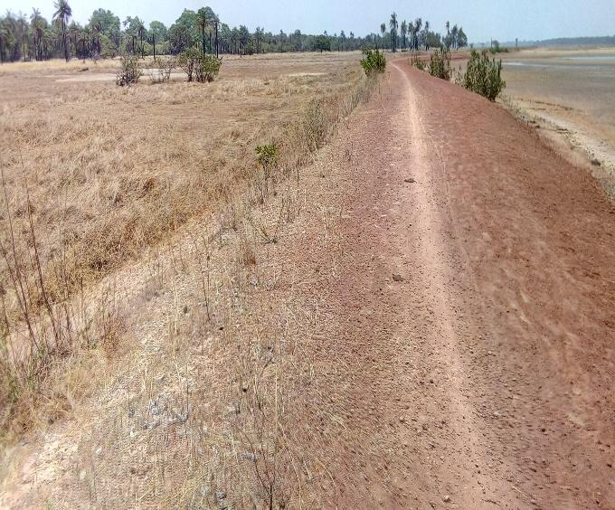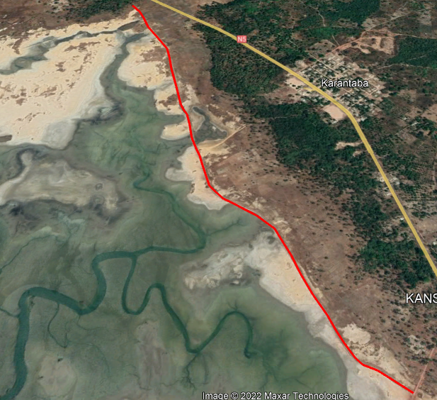

**Planche10** : digue d’environ 1,5 km dont la partie protégée des rizières est sous exploitée à Karantaba (Cliché Sane 2023)

**Tableau 5** : facteurs socio-économiques de limitation de la mise en valeur des vallées rizicoles du Bassin versant de Diouloulou

|  |  |  |  |
| --- | --- | --- | --- |
| **Facteurs** | **Observation/Entretien** | **Causes directes et indirects**  **(Observation/Entretien)** | **Constats et entretiens** |
| Gestion des ouvrages et de l'eau | -Détérioration des systèmes de gestion de l'eau  -Dysfonctionnement des ouvrages  -Mauvaise gestion  des ouvrages | Manque d'entretien  Manque d'organisation pour la gestion des aménagements  Faible système de contrôle/appui par les institutions publiques (entretiens) | Observé dans toutes les vallées aménagées visitées  Rapporté par les groupes riziculteurs  et les autorités locales (entretiens) |
| Main-d’œuvre | Progressif appauvrissement | -Faible renouvellement générationnel  -Vieillissement des agriculteurs (entretiens) | Rapporté par les groupes riziculteurs  et les autorités locales (entretiens) |
| Encadrement et  vulgarisation | Faible niveau d'encadrement des agriculteurs, liés presque uniquement aux programmes d'aide nationale et internationale | -Nombre d'encadreurs insuffisant  -Faible renouvellement générationnel  -Manque de moyens techniques et logistiques, et d'incitations économiques pour les encadreurs  -Manque d'appui par les institutions publiques  -Manque de suivi  des activités de vulgarisation (entretiens) | Rapporté par les groupes riziculteurs  et les autorités locales (entretiens) |

**Source**: Sané, 2023

**2.2.3. Les facteurs agronomiques de limitation de la mise en valeur des vallées rizicoles du Bassin versant de Diouloulou.**

Rappelons que dans le BV de Diouloulou, à l’image de son cadre géographique (Basse Casamance), l’utilisation des outils traditionnels tel que le Kajendu pour le labour du sol demeure encore une des limites du développement de l’activité agricole. La mécanisation est très timide. Or, « *la mécanisation représente sûrement un outil technique fondamental pour réduire le temps de travail et augmenter les rendements, accroître les superficies cultivées et faire face à la progressive diminution et efficacité de la main d’œuvre » [17].*

**Tableau 6** : synthèse de l’investissement à l’hectare pour la production de semence

|  |  |  |  |  |
| --- | --- | --- | --- | --- |
| **Désignation** | **Unité** | **Quantité** | **Prix Unitaire** | **Montant** |
| **Travail du sol** | Ha | 1 | 20 000 | 20 000 |
| **Semences** | Kg | 40 | 100 | 4 000 |
| **NPK** | Kg | 150 | 66 | 9 900 |
| **Urée** | Kg | 100 | 64 | 6 400 |
| **Herbicide** | Litre | 4 | 10 000 | 40 000 |
| **Sacherie** | Nombre | 40 | 300 | 12 000 |
| **Main d’œuvre** | Ha | 1 | 61 400 | 61 400 |
| **Autres Charges** |  | 1 | 15 000 | 15 000 |
| **Total des Charges** |  |  |  | 168 700 |
| **Production (FCFA)** | **kg** | **1600** | **250** | **400 000** |
| **Marge brute à l’hectare (FCFA)** | | | | **231 300** |

**Source :** Rapport Entente de Diouloulou 2018

Toutefois, les prix d’achat du matériel agricole, des intrants et des services de prestations sont jugés élevés par les riziculteurs dans un contexte de riziculture de subsistance. Les semences subventionnées arrivent généralement très tard et les paysans sont obligés d’avoir recours à leur récolte dont la conservation n’est pas garantie. Pour respecter le calendrier cultural et éviter les retards, après chaque récolte, une partie du riz est réservée par certains agriculteurs pour la semence de la prochaine campagne. Il faut noter que dans le BV de Diouloulou, la plupart des paysans qui utilisent des semences certifiées, engrais chimique, prestation de service ont recours à l’entente de Diouloulou. Il arrive souvent que la demande soit supérieure à l’offre de prestation surtout quand il s’agit du labour au tracteur. Si la demande de prestation n’est pas très tôt formulée, le paysan risque de ne pas en bénéficier durant toute la saison. Tous ces facteurs combinés constituent une limite sensible à l’exploitation rizicole des vallées du Bassin versant de Diouloulou.

**Tableau 7** : facteurs agronomiques de limitation de la mise en valeur des vallées rizicoles du Bassin versant de Diouloulou

|  |  |  |  |
| --- | --- | --- | --- |
| **Facteurs** | **Observation** | **Causes directes et indirectes** | **Constat et entretien** |
| **Traction**  **animale** | Presque pas utilisée dans les vallées  Possédée par les hommes, | Division sociale du travail : hommes sur les plateaux, femmes dans les vallées (milieu Mandingue),  -Travail du sol par hommes,  -repiquage et récolte par les femmes (en milieu Diola).  -Sols de bas-fond trop durs, notamment au début de la saison des pluies  -Matériel pas bien adapté à la puissance des animaux et aux travaux à réaliser  -Contemporanéité des demandes du service  - Parcelles très petites | Observé dans toutes les Vallées visitées,  -Rapporté par les groupes riziculteurs  et les autorités locales (entretiens) |
| **Mécanisation (motorisation)** | -insuffisance de matériels  de mécanisation dans les bas-fonds | -Coûts d'achat du matériel ou du service et de fonctionnement élevé  -Manque d'une main-d’œuvre spécialisée pour l'utilisation et l'entretien  -Mauvaise planification de l'offre de technologies appropriées au milieu local  -Parcelles très petites  -Contemporanéité des demandes du service | -Observé dans toutes les vallées visitées Rapporté par les groupes riziculteurs  et les autorités locales (entretiens) |
| **Opérations**  **culturales** | -Préparation du sol inadéquate  -Faible désherbage  Post-récolte inefficient  -Conditionnement et  Conservation inefficaces | -Labour presque uniquement manuel  -Main d'œuvre insuffisante  -Diffusion limitée du semis en ligne  -Manque d'outils pour les opérations de post-récolte | - observé dans la majorité des vallées visitées (sauf Kabiline)  - Rapporté par les groupes riziculteurs  et les autorités locales (entretiens) |
| **Semences** | Diffusion limitée de semences  de qualités, surtout pour le riz de bas-fond | -Insuffisante production de semences certifiées et/ou améliorées  -Faible personnel qualifié, et fonds pour l'évaluation in situ de variétés améliorées et leur vulgarisation, équipements | Rapporté par les groupes riziculteurs  et les autorités locales, entente Diouloulou (entretiens) |
| **Intrants** | -Faible accès aux engrais | -Disponibilité limitée  -Coût élevé  -Manque de formation et assistance technique sur leur utilisation rationnelle | -Rapporté par certains groupes de riziculteurs  et les autorités locales, entente Diouloulou (entretiens) |

**Source**: Sané 2023

**III. Discussions**

Les paysans Diola ont longtemps été réputés comme de grands techniciens en aménagement des rizières surtout dans l’élaboration des digues et diguettes qui servent en même temps de gestion de l’eau et de limites des propriétés foncières [2, 18, 19, 20, 15, 1]. En effet, les digues et diguettes étaient régulièrement entretenues. Ce système d’aménagement du Diola est certes efficace, mais très pénible.

Il demande une main-d’œuvre importante et jeune, parce que les outils utilisés (« *Kadiandou »,* principalement*)* sont rudimentaires et demandent beaucoup d’énergie [2].

Cependant, depuis la sécheresse des années 1970, la Basse Casamance en général et le bassin versant de Diouloulou en particulier, sont confrontés à un déficit de main-d’œuvre. La plupart de la main-d’œuvre jeune a quitté la campagne pour rejoindre les villes à la recherche d’emploi afin de prétendre à de meilleures conditions de vie [2, 17, 20, 21].

La Basse Casamance a assisté à une déprise rizicole liée à la pénibilité du travail dans les Bas-fonds (labour, repiquage, récolte etc.), à l’importance du travail de terrassement (construction et entretien des digues), de fertilisation des sols avec de la fumure organique) nécessaire.

Pourtant, pour redynamiser ce secteur, poumon de l’économie locale, l’État, à travers les différents gouvernements qui se sont succédés des indépendances à nos jours et les ONG ont multiplié les programmes et projets dans cette zone [15]. Donc, la Basse Casamance a toujours bénéficié, depuis les indépendances, de projets et programmes d’encadrement de l’État et de ses partenaires pour booster le secteur agricole : la SOMIVAC, la MAC, le PPDC, le PRIMOCA, GRDR, PAM, ISRA, SODAGRI, Entente Diouloulou etc. En lançant ces programmes et projets, l’État et ces partenaires locaux et internationaux visaient en à finir avec les goulots d’étranglement au développement afin de permettre la réduction de la pauvreté par la création d’un environnement favorable à l’augmentation des productions rizicoles, et donc des revenus des populations rurales**.** C’est ainsi que plusieurs digues et micro-barrages ont été installés dans plusieurs vallées rizicoles, des appuis en intrants ou en matériels, en formation de renforcement de capacité, dans certaines zones ont été effectués afin de résoudre le problème de salinité et de booster la production rizicole.

Malgré ces multiples efforts de la part des paysans et des structures étatiques et ONG la riziculture continue à subir les conséquences de la sécheresse des années 1970- 1990 alors que nous sommes dans un contexte de reprise pluviométrique [23]. Ainsi, sur le terrain les résultats ne répondent pas aux efforts consentis par l’État et ses partenaires. La nature de l’encadrement et son efficacité demeurent floues. Certains problèmes n’ont pas reçu de solutions satisfaisantes, ce qui a pour conséquence un manque à gagner important. De ce fait, une réorganisation de l’État dans sa politique de développement agricole en Casamance s’impose.

Le constat aujourd’hui est que dans beaucoup de vallées le taux d’utilisation des terres après aménagement reste faible. Les parcelles rizicoles gagnées par les ouvrages (digues et vannes) ne semblent pas être conquises. Dans certains cas, les ouvrages sont en mauvais état, notamment les parties mobiles et métalliques des vannes [24, 25]. Cela ne traduit-il pas une méconnaissance ou non appropriation par les usagers de leurs fonctions hydrauliques ?

Il arrive parfois que dans certains villages un problème de maîtrise du calendrier de gestion de l’eau se pose. Ce qui crée généralement des conflits entre les riziculteurs et les gestionnaires. Certains paysans semblent ne pas avoir besoin d’évacuer les eaux autrement que par la fonction de déversoir de l’ouvrage. La crainte principale de ces derniers est de ne pas arriver à boucler le cycle du riz, leur stratégie est de dire qu’il vaut mieux sécuriser les cultures, la digue protégeant déjà de l’avancée du sel (ils n’ont pas conscience des risques de sursalure et d’acidification en fermant). Selon le Chef du SDDR de Bignona monsieur Diatta : « *Même si l’aménagement protège contre l’intrusion saline, la rétention de l’eau douce dans les casiers nécessite surtout l’amélioration de la structure des sols par apport de matière organique ».* Par contre, certaines infrastructures hydroagricoles sont abandonnées. Elles ne sont plus fonctionnels parce qu’elles ne sont pas entretenues (digues non renouvelées, Vannes rouillées ou cassées, ou vannes fermées hermétiquement). Donc, ils ne jouent plus leurs rôles de régulation (de rétention d’eau douce et de protection contre l’intrusion d’eau salée). Dans le Bassin versant de Diouloulou, la main-d’œuvre pose toujours problème pour le renouvellement des digues [26] et la mise en valeur des parcelles déjà protégées ou non contaminées par le sel ou l’acide.

Au-delà de ces facteurs, la divagation des bœufs (planche 11) constitue un casse-tête pour les riziculteurs [27]. Ce problème est très difficile à régler selon le chef du village de Mohamouda Chérif. Les bœufs envahissent les cultures généralement pendant la nuit et il est parfois difficile de les appréhender pour les chasser ou les identifier afin d'interpeller le propriétaire. Ce qui participe à la, sous exploitation des vallées rizicoles du Bassin versant à l’exception de celle de Kabiline. Avec, l’intervention de l’entente de Diouloulou surtout dans la mise à disposition du matériel agricole, des intrants dans le cadre la production de semence, la vallée est bien exploitée et chaque année de nouvelles parcelles sont conquises. Le village de Kabiline est bien organisé du point de gestion de l’eau, des ouvrages, ainsi le phénomène de divagation des animaux (planche 11).

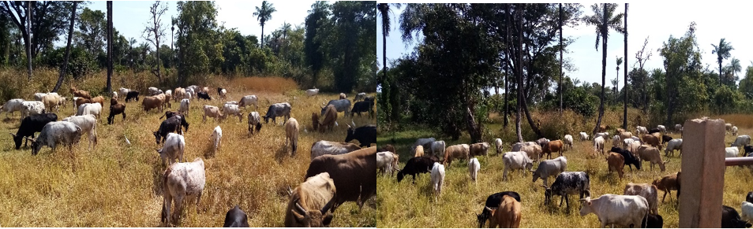

**Planche11**: bœufs en divagation dans la vallée de Mohamouda Chérif (Cliché, Sané, 2023)

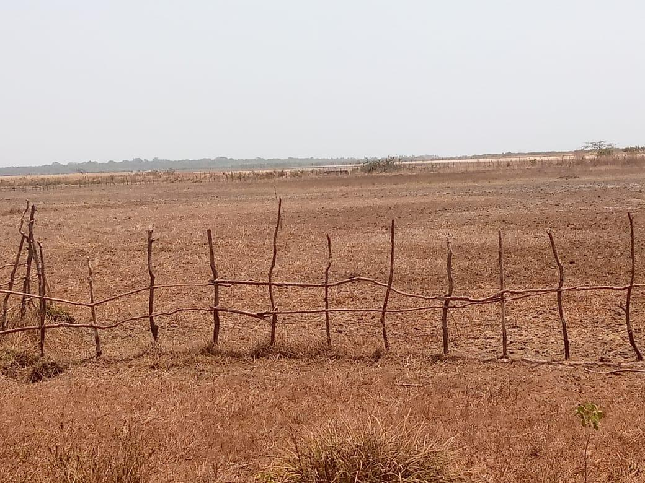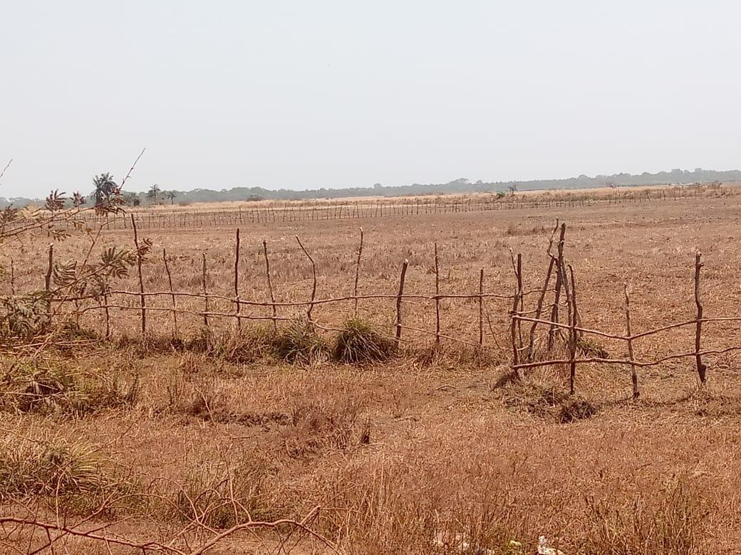

**Planche 12** : clôture pour protéger les rizières contre la divagation des bœufs à kataba 1

Donc jusque-là, les autres villages du Bassin versant de Diouloulou ne parviennent pas à suivre l’exemple de Kabiline. Les productions rizicoles sont revues à la baisse au risque de ne pas pouvoir couvrir les besoins quotidiens en riz des ménages. Malgré ces conditions, de nombreuses communautés agricoles ont réussi à faire face, en modifiant leurs pratiques, en diversifiant leurs sources de revenus et en adoptant de nouvelles cultures, ainsi que des modes d’occupation des sols susceptibles de rapporter des revenus raisonnables [28]. Ainsi, les jeunes paysans (forces vives) s’intéressent de moins en moins à la riziculture au profit des activités non rizicoles porteuses de richesse. Ils s’adonnent de plus en plus à d’autres activités moins pénibles et financièrement rentables tels que l’arboriculture et le maraîchage, l’exploitation des ressources forestières, la transformation de l’huile de palme etc. L’arboriculture fruitière est bien développée dans le Sud du pays qui fournit l’essentiel des agrumes (oranges, citrons, mandarine, pamplemousse) et des fruits dits tropicaux (mangue, banane, etc.) [27]. Ces activités leur permettent de subvenir à leurs besoins alimentaires.

La riziculture, malgré le recul, reste le pivot de l’organisation de la vie des populations et mobilise tout le monde. Les autres activités comme l’exploitation de l’huile de palme, la pêche, le sel sont des activités périphériques qui mobilisent des petites entités économiques.

**Conclusion**

Depuis plusieurs années, la plupart des villageois du bassin versant de Diouloulou ont assisté à une déprise agricole plus particulièrement rizicole. Les superficies emblavées ont diminué et par ricochet les productions rizicoles [27].

Pour faire face à cette déprise, des réponses multiples et diverses sont apportées par différents acteurs. Elles sont proposées par l’État, des partenaires au développement, les ONG et les populations locales elles-mêmes. L’intervention de ces derniers dans le domaine de la riziculture s’est matérialisée par la construction d’ouvrages hydroagricoles, la mise à disposition de matériel agricole, de semences et intrants subventionnés, l’encadrement des paysans surtout dans le cadre de la production de semences.

Cependant, les politiques publiques agricoles et d’aménagements hydroagricoles n’ont pas résolu les problèmes auxquels les paysans sont confrontés. Dans ce contexte marqué par une recomposition des terroirs rizicoles et des pratiques agricoles peu adaptées, les politiques rizicoles (aménagements hydroagricoles, projets et programmes de développement rural) ne semblent pas pour le moment donner les résultats escomptés. Les aménagements ne sont pas efficaces ou sont mal entretenus. Mais, dans certains terroirs comme Kabiline, la riziculture est préservée comme en témoigne l’évolution des superficies des rizières exploitées [22]. Donc l’exemple de Kabiline pourrait être multiplié dans les terroirs du Bassin versant voire dans toute la Basse Casamance.

Malgré le retour de la pluviométrie et la volonté de l’État et ses partenaires locaux et internationale de moderniser la riziculture dans la vallée, elle se fait avec des méthodes toujours traditionnelles qui font que les jeunes les acceptent de moins en moins et préfèrent les activités extra rizicoles comme l’arboriculture et le maraîchage. Une telle situation rend incertaines les stratégies adoptées pour un développement de la riziculture dans certains terroirs du Bassin Versant de Diouloulou. La question qui se pose est de savoir : quel est l’avenir de la riziculture dans le terroir villageois du Bassin versant, dans un contexte de développement important d’activités non rizicoles génératrices de revenus et plus rentables ?

**BIBLIOGRAPHIE**

[1]. Sané T. 2017. Vulnérabilité et adaptabilité des systèmes agraires à la variabilité climatique et aux changements sociaux en Basse- Casamance (Sud-Ouest du Sénégal). Paris : université Paris Diderot - Paris7, université Cheikh Anta Diop, 376 p

[2]. Pélissier P., 1966. Les paysans du Sénégal. Les civilisations agraires du Cayor à la Casamance. PhD thesis, Saint-Yriex, Imp. Fabrègue, 939 p.

[3]. ILACO. 1967. Aménagements hydro-agricoles en Casamance. Rapport de gestion des casiers de Médina et de Dieba (1965- 1967).

[4]. Barry B., 1989.  Barrage-écluse de Guidel. Historique et problématique de gestion : 183-194, in C.B. Gaye, Deuxièmes journées de l’eau au Sénégal, recueil des communications, Dakar, université Cheikh Anta Diop, DEH.

[5]. USAID/SOMIVAC/ISRA. 1985. Actes de la IIe Table Ronde sur les barrages anti-sel, 12-15 juin 1985, Ziguinchor.

[6] ISRA /ORSTOM/CEE. 1988. Mise en valeur des mangroves au SBnégal. Rapport final. C.C.E., Contrat T.S.D. A 104 (MR).

[7]. Montoroi J.P. 1993. La riziculture inondée en Basse-Casamance : contribution des petites barrages anti sel à la réhabilitation des bas-fonds chimiquement dégradés par la sécheresse ; ORSTOM, Laboratoire des formations superficielles, 72, route d’Aulnay, 93143 Bondy, France, p 303 - 316.

[8]. Montoroi, J-P., & Fall, A.C.A.L. 2017. Face à la salinisation des terres cultivées: la Casamance entre adaptation et diversification. In: Sciences au Sud - Le journal de l'IRD - n° 84- novembre 2016 à mars 2017.

[9]. Barry B., Posner J.L., 1985. Effet de la technique de préparation mécanique du sol et des systèmes d’aménagement sur le dessalement d’un sol de tanne, Djibelor (Sénégal), Institut sénégalais de recherches agricoles – Centre de recherches agricoles de Djibelor, 30 p.

[11]. Beye, G., Toure M. et Arial G. 1978. Action de la paille enfouie sur les caractéristiques physico-chimiques des sols submergés de rizières de Basse Casamance et sur le développement du riz. Agro. Trop., 33,4,381-389.

[12]. BEYE, G. 1973. Une méthode simple de dessalement des sols de tanne de Casamance: le paillage. Agro. Trop., 28,5; 537-549.

[13]. Boivin, P. et P. Zante. 1986. Essai de récupération d'un sol sulfate acide en cases lysimétriques. Rapport de campagne. Multigr., ORSTOM/Dakar, 9 p. et annexes.

[14]. Sané Y., Ba B. D., Fall A.C.A.L., *et al.* 2018. Contraintes de mise en valeur des parcelles rizicoles dans le village de Colomba (département de Bignona), Sud du Sénégal, Journal International Sciences et Technique de l’Eau et de l’Environnement ISSN (electronic) : 1737 - 9350 ; ISSN (printed) : 1737 - 6688 ; volume III, Numéro 2, p. 134 - 140.

[15]. Dresch, J., 1949. La riziculture en Afrique occidentale. In Annales de Géographie. 1949, t. 58, n°312. pp. 295-312.

[16]. Manzelli M., Fiorillo E., Bacci M., Tarchiani V., 2015. La riziculture de bas-fond au sud du Sénégal (Moyenne Casamance) : enjeux et perspectives pour la pérennisation des actions de réhabilitation et de mise en valeur. Cah Agric 24 : 301-312. doi : 10.1684/agr.2015.0772.

[17]. Montoroi J. P. 1996. Mise en valeur des bas-fonds en Basse-Casamance (Sénégal) ; Fonds documentaire ORSTOM, Agriculture et développement n°10, p. 61 - 73.

[18]. Diédhiou L., 2001. Projets de développement et représentations sociales en Basse Casamance : le DERBAC et le PROGES. Canada : université de Montréal, Thèse de doctorat en sociologie, 426 p.

[19]. Grdr (coord.), Sané T., Diéye E.H.B., Descroix L., 2017. Un littoral en mouvement. Diversité, dynamiques et mutations des territoires frontaliers du sud-ouest du Sénégal et du nord-ouest de la Guinée-Bissau. Paris : GRDR Migration-citoyenneté-développement, 138 p.

[20]. Diop A., 2017. Évolution de l’occupation des sols et de la main-d’œuvre rizicole dans le Bandial en Basse Casamance. Sénégal : université Assane Seck de Ziguinchor, mémoire de Master de géographie, 104 p.

[21]. BA B. D. 2019. Dynamiques spatio-temporelles des paysages et développement dans le département de Bignona (Basse-Casamance septentrionale, Sénégal), Thèse de 3ème cycle, Département de Géographie, UASZ, 2019, 314p.

[22]. Descroix L., Manzelli M., Sané Y. *et al*, 2022. L’agriculture casamançaise face au Changement climatique : quel avenir ? in L’agriculture casamançaise face au changement climatique : quel avenir ? In Impacts des mesures d’adaptation au changement climatique et du désenclavement sur la production agricole en Casamance, ISBN : 978-2-14-032581-6 L’HARMATTAN-SÉNÉGAL, 2023 10 VDN, Sicap Amitié 3, Lotissement Cité Police, DAKAR, 23p.

[23]. Descroix, L. 2018. Processus et enjeux d'eau en Afrique de l'Ouest soudano-sahélienne. <https://books.google.sn/books?id=aRhxDwAAQBAJ>,ISBN281300314X,9782813003140, Éditions des archives contemporaines, 302p.

[24]. Diouf. E. 2012. Ouvrages hydrauliques et modèles de gestion de l’eau dans le bassin du fleuve Casamance, thèse de doctorat, UGB, 311pages.

[25]. Badiane, L.M., 2016. Gestion hydrologique et spatiale d’un hydrosystème aménagé : le marigot de Bignona. Thèse de doctorat, UGB, 435 p.

[26]. Soumaré, 2024. Dynamique spatio-temporelle des formations végétales en Casamance » Thèse de doctorat, Université Iba Der Thiam de Thiès, 288 p.

[27]. Sané Y.**,** Fall A.C.A.L.**,** Dièye A.B., *et al.,* 2021.Caractéristiques physico-chimiques des sols des vallées rizicoles du bassin versant de Diouloulou, Basse Casamance, Sénégal. Am. J. innov. res. appl. sci. 2021 ; 13(4) : p. 478-487.

[28]. Toulmin C., et Guèye B., 2003. Transformations de l’agriculture Ouest africaine et rôle des exploitations familiales, Dossier no. 123, 103 p.